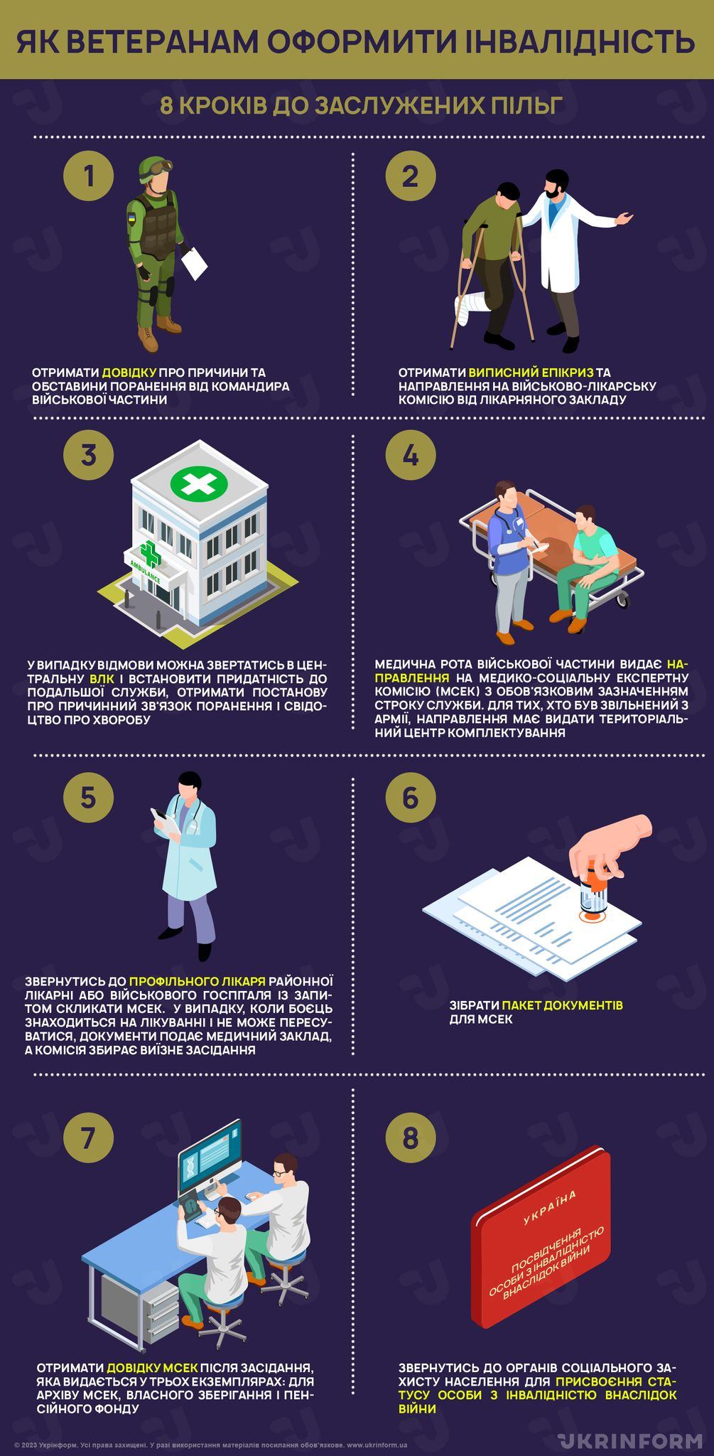
Отримання статусу інвалідності внаслідок війни регулюється Постановою Кабінету Міністрів №685 та законом “Про статус ветеранів війни, гарантії їх соціального захисту”. Згідно з цими нормативними актами, надати статус можуть особам, що отримали інвалідність внаслідок поранення, контузії, ампутації кінцівок або захворювання під час безпосередньої участі у заходах, необхідних для забезпечення оборони України, захисту безпеки населення та інтересів держави у зв’язку з військовою агресією росії проти України.
Після травми боєць має отримати довідку про причини та обставини поранення. Її готує командир військової частини та віддає військовослужбовцю або надсилає до відповідного госпіталю. Цей документ необхідний для висновку ВЛК і від нього залежить розмір виплати одноразової грошової допомоги. Якщо документ не видали, необхідно звернутись з рапортом до начальника військової частини.
Довідка має містити наступну інформацію:
● військове звання та персональні дані бійця;
● дата отримання, вид і характер травми;
● обставини, за яких військовослужбовець дістав поранення;
● дата і номер наказу командира військової частини про призначення розслідування;
● орган, якому буде представлено довідку.
У випадку, якщо довідка не була надана в термін 15-30 днів з моменту надходження рапорту, необхідно звернутись до штабу оперативного командування, якому підпорядковується військова частина і оскаржити бездіяльність. Відмова у видачі довідки також може бути оскаржена шляхом подання рапорту до штабу оперативного командування.
Лікарняний заклад, в якому знаходиться військовослужбовець, має видати виписний епікриз та направлення на військово-лікарську комісію, підписані начальником госпіталю. Проходження ВЛК є наступним етапом для отримання статусу особи з інвалідністю. Діяльність та порядок її проходження регулюється Наказом № 402.
До розгляду комісії додатково можна надати будь-які документи, що підтверджують участь у бойових діях у період отримання поранення ( витяг з наказу по стройовій частині, копію військового квитка тощо). Комісія може встановити зв'язок на підставі цих документів. У випадку відмови можна звертатись в Центральну ВЛК. За результатами засідання ВЛК встановлюється придатність до подальшої служби та видається постанова про причинний зв'язок поранення і свідоцтво про хворобу.
Далі медична рота військової частини видає направлення на медико-соціальну експертну комісію (МСЕК) з обов'язковим зазначенням строку служби. Для тих, хто був звільнений з армії, направлення має видати територіальний центр комплектування. Для того, щоб скликати МСЕК, військовослужбовець має звернутись до профільного лікаря районної лікарні або військового госпіталя з відповідним запитом. У випадку, коли боєць знаходиться на лікуванні і не може пересуватися, документи подає медичний заклад, а комісія збирає виїзне засідання. До моменту його скликання треба підготувати орієнтовний пакет документів:
● медична книжка;
● паспорт;
● ідентифікаційний код;
● довідка ВЛК і свідоцтво про хворобу від ВЛК;
● трудова книжка за наявності;
● витяг з наказу командира військової частини про звільнення з військової служби;
● військовий квиток;
● фото (3*4 см).
Відповідно до Наказу №420 і Положення про медико-соціальну експертизу, якими регулюється діяльність медико-соціальної експертної комісії, на засіданні встановлюється наступне:
● група інвалідності;
● відсоток втрати працездатності;
● необхідність в протезуванні.
Довідка з результатами засідання видається у трьох екземплярах: для архіву МСЕК, власного зберігання і Пенсійного фонду.
Далі, орієнтуючись на постанову Кабінету Міністрів №302, військовослужбовець звертається до органів соціального захисту населення за місцем реєстрації з заявою та довідкою МСЕК і проханням присвоїти йому статус особи з інвалідністю внаслідок війни.
Особам з інвалідністю внаслідок війни у день звернення видаються посвідчення з написом "Посвідчення особи з інвалідністю внаслідок війни" та нагрудний знак "Ветеран війни – особа з інвалідністю внаслідок війни". Якщо статус особи з інвалідністю був присвоєний учаснику бойових дій, посвідчення УБД вилучається і зберігається в органах соціального захисту.

